附录3上位机运行效果图
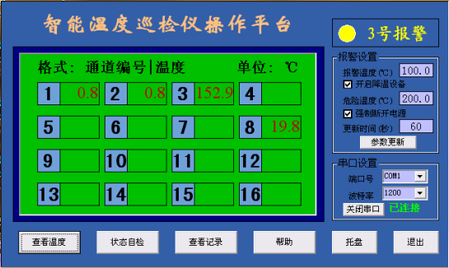
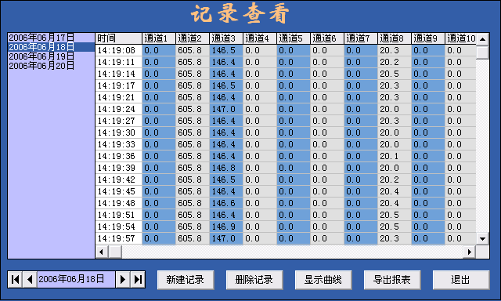
说明：采用VB设计，通道8是PT100测得的室温，其它数据是电路器模拟的。
附录4实物照片
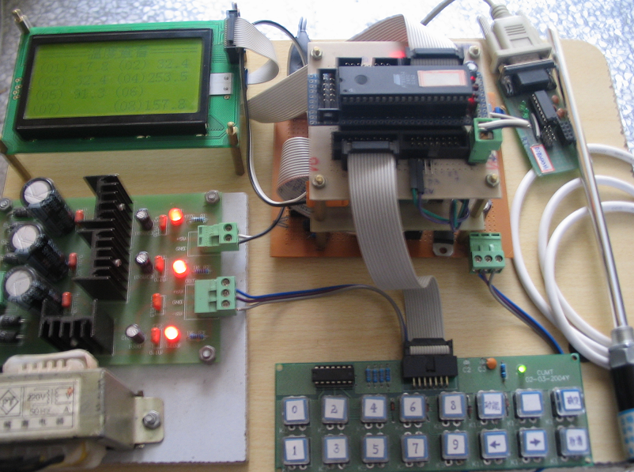

说明：三层万用板叠加而成，上层是负责外设的单片机，中层是负责信号采样、计算与通信的单片机，底层是稳压源、AD、恒流源、模拟开关等模块电路。

